**Değişken Akım 2 - Ders Not Kâğıdı**

**11.2.5. ALTERNATİF AKIM**

**11.2.5.3. Alternatif ve doğru akım devrelerinde direncin, bobinin ve sığacın davranışını açıklar.**

***Öğrencilerin simülasyonlar yardımıyla alternatif ve doğru akım devrelerinde direnç, bobin ve kondansatör davranışlarını ayrı ayrı incelemeleri, değerleri kontrol ederek gerçekleşen değişiklikleri gözlemlemeleri ve yorumlamaları sağlanır.***

**11.2.5.4. İndüktans, kapasitans, rezonans ve empedans kavramlarını açıklar.**

***a) Vektörel gösterim yapılmaz. Akım ve gerilimin zamana bağlı değişim grafiklerine girilmez.***

***b) Her devre elemanının kendine has bir ohmik direnci olduğu vurgulanır.***

***c) Alternatif akım devreleri ile ilgili matematiksel hesaplamalara girilmez.***

**Radyo İstasyon Ayarı Nasıl Yapılır?**

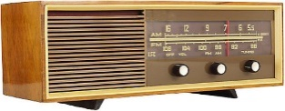…………………………….

…………………………….

…………………………….

…………………………….

……………………………………………………

**Metal Detektörlü Güvenlik Kapısı Nasıl Çalışıyor?**

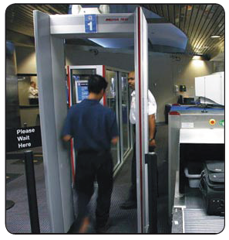………………………………….

………………………………….

………………………………….

………………………………….

………………………………….

………………………………….

………………………………….

……………………………………………………

**Bobin** **(Akım Makarası):** Manyetik alan içerisinde elektrik enerjisini geçici olarak depolar.

* 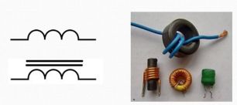Bobinin alternatif akım devrelerindeki fonksiyonundan dolayı gösterdiği ……………… **indüktans** (XL) denir.

XL: İndüktans. Birimi ……… (Ω)

L: Öz indüksiyon katsayısı. Birimi Henry (H)

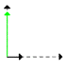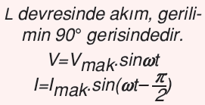

**Sığaç:** Elektrik alanda ………………. enerjisini geçici olarak depolar.

* Alternatif akım devresine sığaç bağladığımızda gösterdiği ……………… **kapasitans** (XC) denir.

XC: Kapasitans. Birimi ……. (Ω)

C: Sığa. Birimi Farad (F)

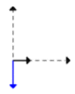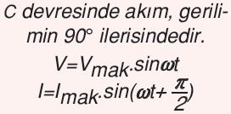

**Empedans:** Alternatif akımda …………….. direncin karşılığıdır.

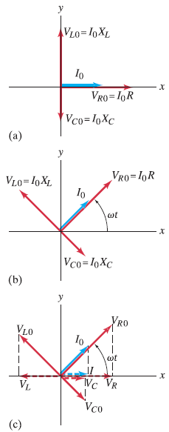

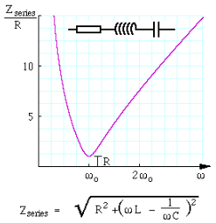

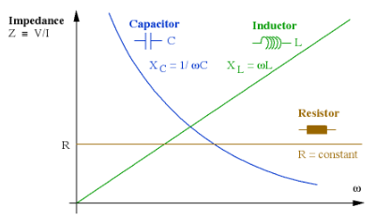

**DC Devrelerinde Bobin ve Sığacın Davranışı**

Bobin devresinde anahtar kapatıldığında;

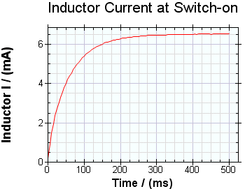

Devre Anahtarı Kapandığında Akım

Zaman

Kapasitör devresinde anahtar kapatıldığında;

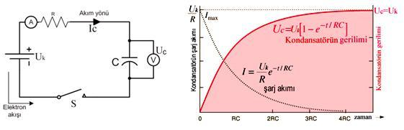

**AC Devrelerinde Bobin ve Sığacın Davranışı**

* *Akım doğrultma: Alternatif akımı doğrusal akıma çevirmek için kullanılırlar.*

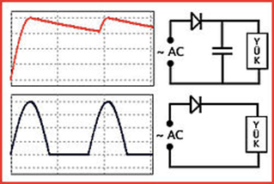

* *Frekans Uyumlaması (akort): Alıcı devrenin frekansını verici devrenin frekansına ayarlama.*

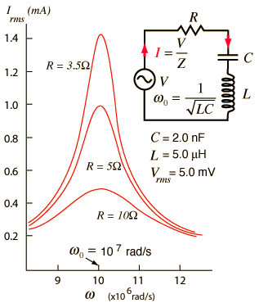

**AC Akımında Rezonans**



**Z=R**

**Üniversite Giriş Sınavında Çıkmış Sorular**

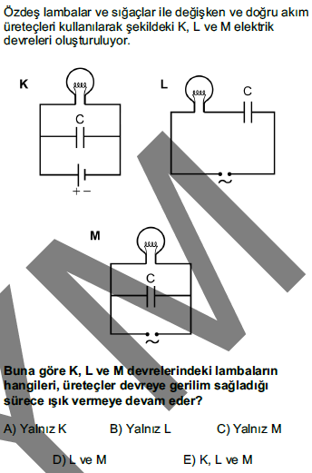

ekran görüntüsü, metin içeren bir resim

Yüksek güvenilirlikle oluşturulmuş açıklama

